Муниципальное бюджетное общеобразовательное учреждение
«Сергачская средняя общеобразовательная школа № 6»

Проект
Кукла « Птица-радость»

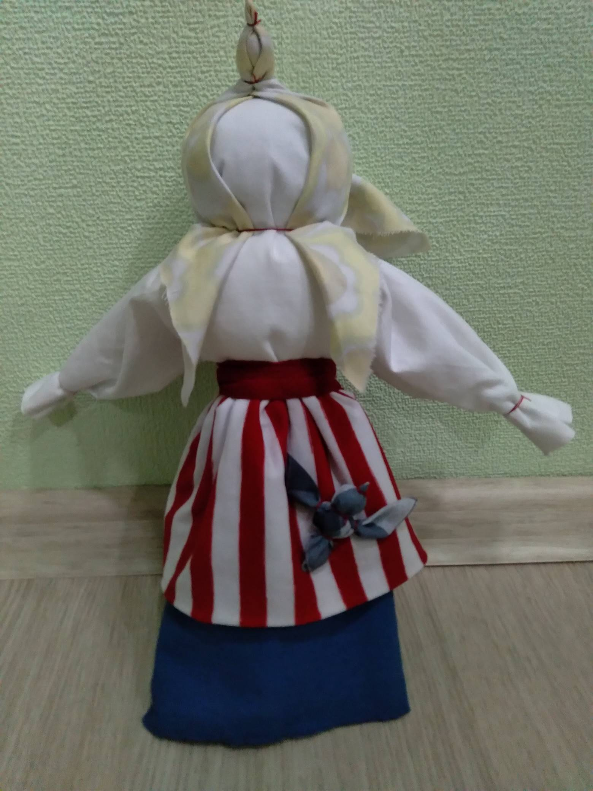

Выполнил:
обучающийся 4«Б» класса
Горшков Никита (10 лет)
Руководитель
Калинина Наталья Валерьевна,
учитель начальных классов.

г.Сергач
2021г.
Содержание

- Определение потребности …………………………………………………….3
- Краткая формулировка задачи………………………………………………...3
3. Исследование …………………………………………………………………..3
3.1 Выработка идей ………………………………………………………………4
3.2 Дизайн-спецификация ………………………………………………………..6
4. Технология изготовления ……………………………………………………...7
4.1 Используемые материалы и инструменты…………………………………..7
4.2 Правила техники безопасности………………………………………………7
4.3 Последовательность изготовления…………………………………………..8
5. Оценка………………………………………………………………… ………16

Определение потребности

Я решил изготовить куклу “Птица-радость” потому что она приносит в жизнь счастье, радость и удачу.
Наши предки ставили куклу поближе к окну. Считалось, что встречаясь с солнечными лучами, кукла станет мощной защитой от невзгод и болезней и одарит дом теплом и радостью.
Так же славяне всегда почитают весну, громко и искренне радуясь её наступлению. А если она запаздывала, старались ускорить её приход. В этом им помогала “Птица-радость”.
Краткая формулировка задачи

Спроектировать и изготовить куклу “Птица-радость” для радости, счастья и веселья, а так же изучить историю возникновения кукол и для чего их использовали.

Исследование

Славянские куклы обереги появились очень давно. Наши праотцы верили, что Мир состоит не только из человеческих земель, но и мест обитания светлых и темных богов. Они поклонялись светлым богам, просили их о защите или исполнении желаний, опасаясь темных. Побаивались они не только Чернобога, но и его приспешников: сильных демонов, более слабых духов, прислуживающих ему людей – ведьм, колдунов.
Вознося молитвы и принося дары языческим божествам, славяне дополнительно изготавливали различные обережные предметы. Именно так появилась первая кукла.
История куклы-оберега на Руси началась с простейших подручных материалов – веточек деревьев или лозы. Постепенно к ним стали добавлять ткань, а со временем некоторые из куколок изготавливались только из материи. Во времена язычества многие занимались изучением трав. С их помощью славяне лечили, изгоняя болезни и нечисть, продляли молодость. Поэтому нередко такие обереги набивали высушенными травами, что усиливало его магические свойства.

Выработка идей
Мне понравились многие модели кукол-оберегов, такие как:
Кукла-крестец, чаще всего её делали в Крещенские дни и ставили её у ведра с водой, обязательно освящённой. Считалось, что в эти дни вода была святой. Для ее создания нужно всего-то две палочки и несколько разноцветных полосок ткани. Кукла выполняется на крестообразной основе и её украшают тесёмочками и ленточками.
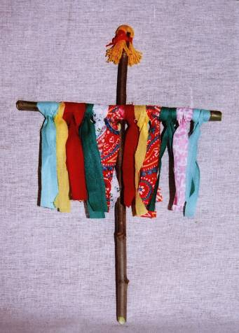

Кукла-закрутка, выступала в роли надёжного помощника и оберега человека. Раньше в каждом крестьянском доме было много тряпичных кукол-закруток. Они служили оберегами жилища, сна, хозяйства. Считалось, что они приносили удачу и богатство, сулили богатый урожай и были символами продолжения рода. Для её создания нужно: 2 лоскутка ткани (белый и цветной), красные нитки, вата.
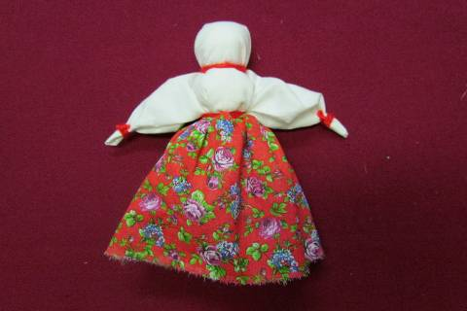

Для своего проекта я выбрал Куклу «Птица - Радость», это обрядовая тряпичная кукла, предназначенная для привлечения весны. Считалось, что весну на своих крыльях приносят птицы. Она для меня наиболее интересна по своему исполнению и у нее интересная история. Изготавливается она так же из экологически чистых материалов, таких как: ткань, деревянная веточка, вата и нить.
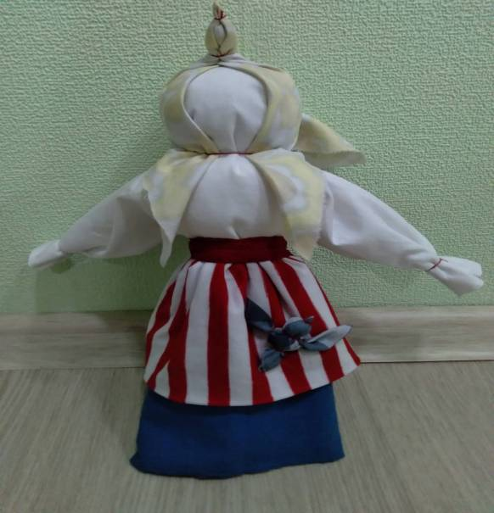

Дизайн-спецификация (требования к изделию)

Моя кукла должна быть:
- красиво и качественно изготовлена
- должна иметь средний размер
- из разных видов тканей и расцветок
- из прочных и экологичных материалов
- не содержать острых предметов, ей нельзя пораниться
- безопасной

Технология изготовления

Используемые материалы и инструменты
Для изготовления куклы мне понадобилось:
- Ткань белого цвета, из неё я сделаю закрутку.
- Цветной материал в форме треугольника – для платочка.
- Темная ткань для нижней юбки.
- Яркая ткань для верхней юбки.
- Отрезок цветной материи – для птички.
- Наполнитель для головы и груди (вата).
- Красная нить
- Тесёмка для пояса.
- Ровная веточка.
Правила техники безопасности
Правила работы с ножницами:
- Не оставляйте ножницы в открытом виде.
- Не держите открытые ножницы концами вверх.
- Не режьте ножницами в движении.
- Не режьте концами лезвий, если можно резать серединой.
- Всегда помните, где пальцы вашей второй руки.
- Не бегайте с ножницами.
- Передавайте ножницы в закрытом виде, кольцами вперед.
- Храните ножницы в сухом месте
- Не кладите ножницы на край стола.
- Вообще старайтесь не ронять ножницы.

Последовательность изготовления
- Плотно обматываем палочку самым большим кусочком ткани, а затем скрепляем материю с помощью нити.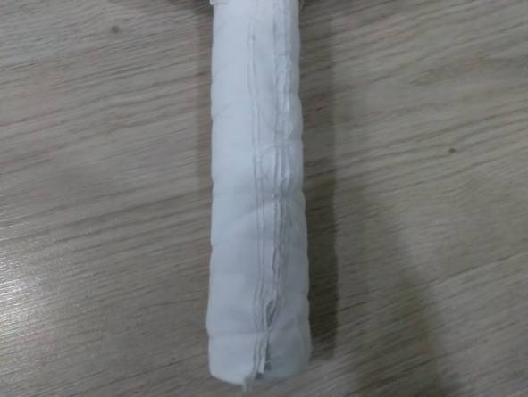
- Делаем голову в виде шарика, используя наполнитель. 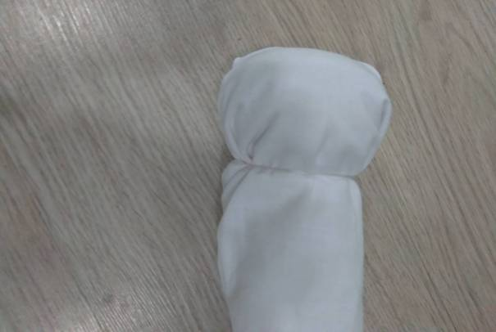
- Прикрепляем голову к туловищу с помощью всё той же нити.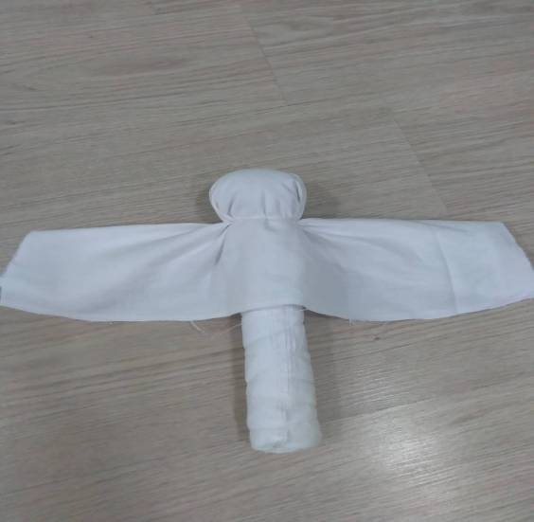
- Концы, растопыренные по бокам, превращаем в руки, а потом формируем ладошки, используя нить. Распрямив кусочек ткани, размещаем на нём наполнитель таким образом, чтобы можно было скрутить валик. Полученный рулончик прикладываем под ткань возле рук, а затем опускаем материал и фиксируем формы нитью.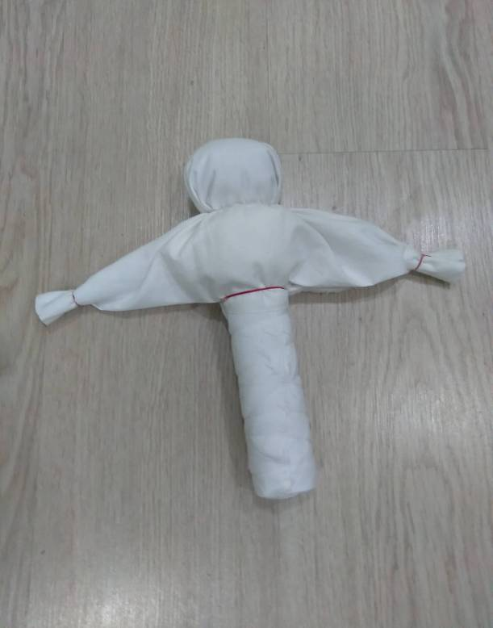
- Прикладываем ткань для нижней юбки изнаночной стороной в районе пояса, подняв ткань вверх. Обвязываем в области пояса нитью и опускаем юбку вниз. Повторяем этот этап ещё раз, используя ткань для верхней юбки.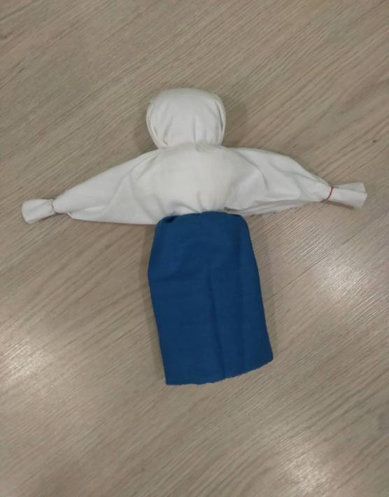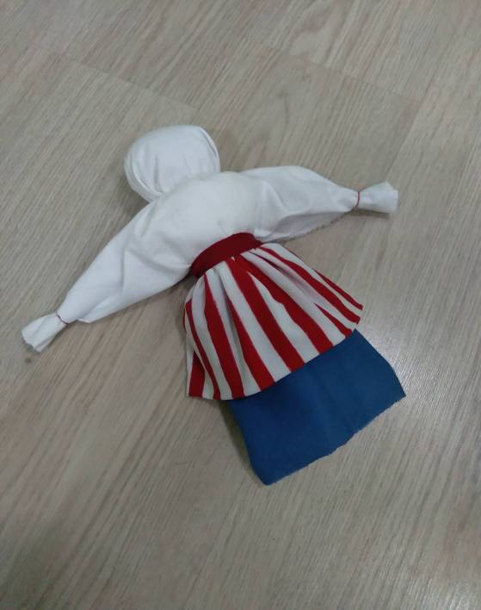
- Делаем головной убор: одну сторону треугольника для косынки заворачиваем внутрь на 3 см. Ровно по середине треугольника складываем его пополам, чтобы получился ромб. Согибаем его ещё раз, а кончик обвязываем нитью, чтобы он напоминал птичий клюв. Под готовый клювик добавляем немного наполнителя и ещё раз обвязываем всё нитью. Теперь всё это прикрепляем нитками к голове и под шеей обвязываем нитью. Сзади косынку завязываем в хвостик птичке.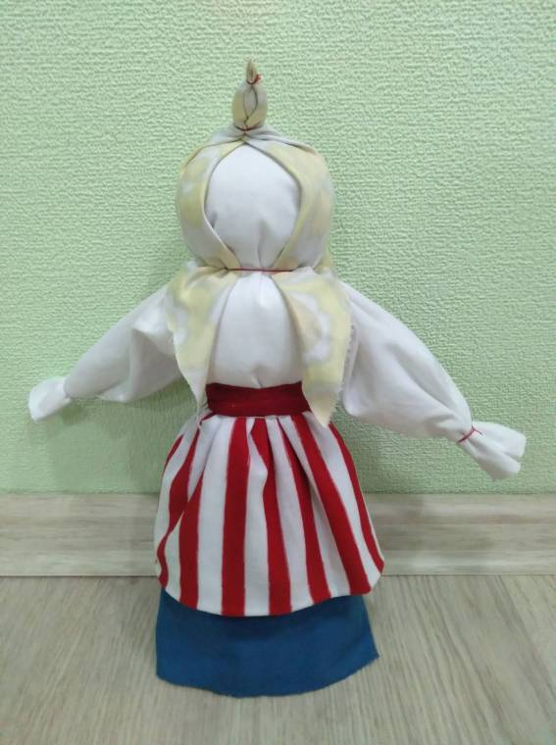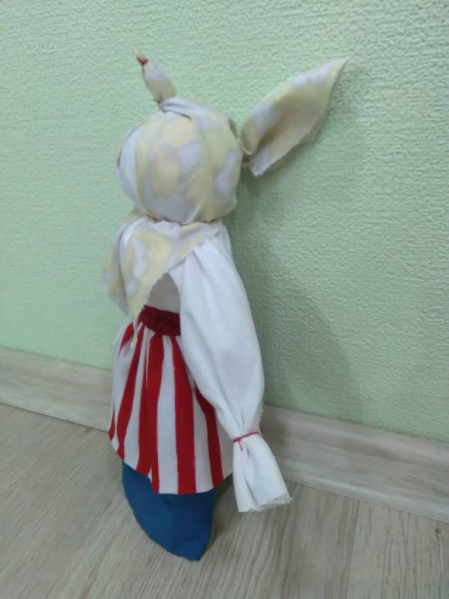
- По традиции куклу «Птица Радость» нужно украсить маленькой птичкой. Для этого делаем маленькую птичку и прикрепляем её к подолу юбки.

Оценка

Я доволен полученным результатом, у меня получилось то, что я и хотел.
Моя кукла получилась очень красивой, яркой, весёлой и радостной.
Кукла «Птица – Радость» будет оберегать наш дом, станет мощной защитой от невзгод, болезней и одарит наш дом теплом и радостью.
Кукла понравилась мне, моим родителям, бабушке и дедушке и всем моим друзьям и знакомым.

